***ФИО: Мохамед Мусафа***

***Группа:*** 4317

***Лабораторная работа № 1***

***Введение в Windows Script Host и Jscript***

Пример 1:

v var weekday=new Date().getDay();// получение дня недели

var str;

switch(weekday)

{

case 0:

str="seventh";

break;

case 1:str="the first";

break;

case 2: str="second";

break;

case 3: str="third";

break;

case 4:str="fourth";

break;

case 5:str="fifth";

break;

case 6:str="sixth";

break;default:

str="unknown";

}

WScript.Echo("Today "+str+" day of the week ("+

( (weekday==0||weekday==6)?"day off":"worker")+")");

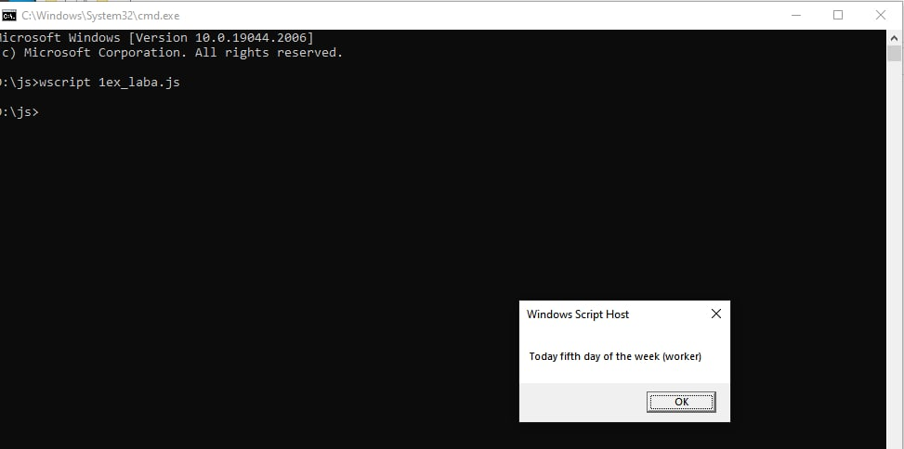

Пример 2:

var x =38; //десятичная целочисленная переменная

var y =42; // десятичная целочисленная переменная

b=y<x?"yes":"no"; //выводит нет

WScript.Echo(b)

if (y<x)

b="yes";

else

b="no";

WScript.Echo(b) //выводит нет

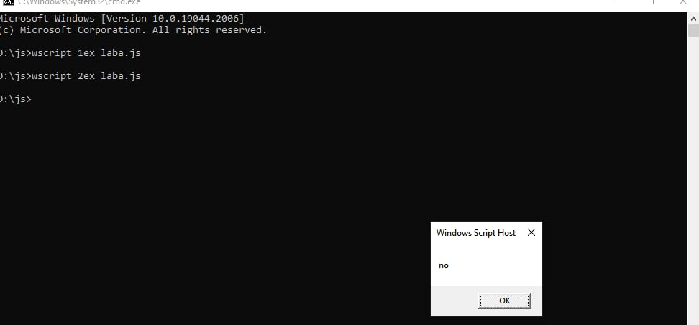

Пример 3:

/ Применения булевских операторов.

var x = false;

var y = true;

var z = 0;

z != x;

WScript.Echo(z); //выводит true

z = x || y;

WScript.Echo(z); //выводит true

z = x && y;

WScript.Echo(z); //выводит false

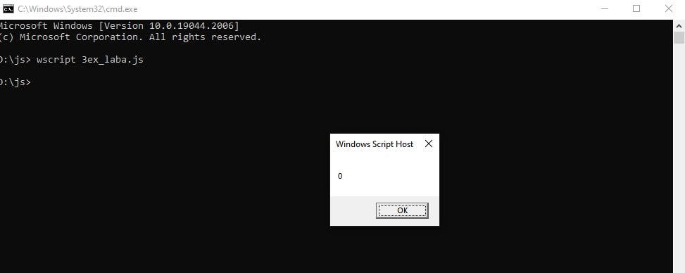

***Постановка задачи***

Разработать процедуру расчета суммы n первых членов ряда, в соответствии с

индивидуальным заданием. Вычисления произвести в циклах.

(1!)/(1) + (2!)/($2^{2}$) + (3!)/($3^{3}$) +… +(n!)/($n^{n}$)

**Коде :**

function step(num, d)

{

var res = 1;

for (i = 0; i < d; i++)

res *= num;

return res;

}

function factor(num)

{

var res = 1;

if (num > 0)

for (i = 1; i <= num; i++)

res = res * i;

return res;

}

var n = 62;

var x = 4;

var result = 0;

for (i=1; i<(n+1); i++)

result += (factor(i)*factor(i))/factor(2*i)*step(x, i);

WScript.Echo("The sum of the series is: "+result);

**Результат работы программы:**

